16.03.2017 відбувся міський семінар-практикум «Упровадження складових елементів STEM – освіти у процес викладання природничо-математичних дисциплін».

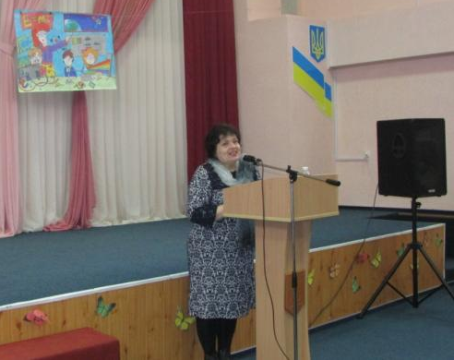
У семінарі-практикумі взяли участь 38 представників із навчальних закладів міста, які є учасниками обласного експерименту «Науково – методичні засади створення інноваційної моделі STEM – освіти» та ті, які у своєму закладі упроваджують елементи STEM – освіти у процесі викладання природничо-математичних дисциплін.
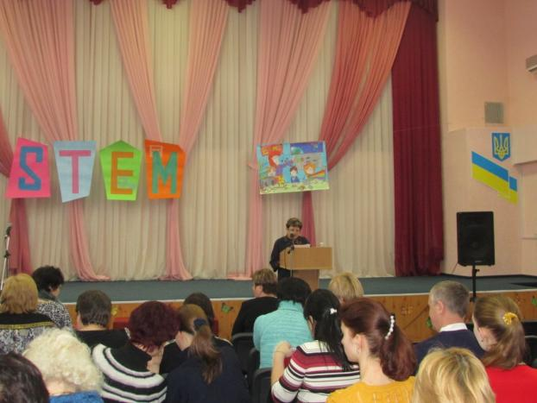
Семінар відкрила методист методичного центру управління освіти департаменту гуманітарної політики Устінова Тетяна Петрівна виступом «Упровадження складових елементів STEM – освіти у процес викладання природничо-математичних дисциплін».
Учасників семінару привітали директор КЗО СШ № 115 ДМР Гребенюк Валентина Олексіївна, учні навчального закладу разом із Ситник Тетяною Віталіївною, заступником директора з виховної роботи.
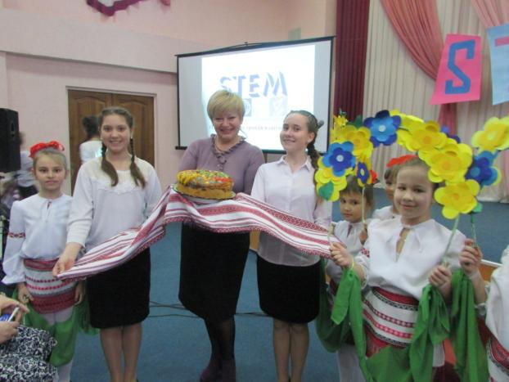
Досвідом роботи поділилися:
Жукова О.О., учитель фізики та астрономії СШ № 115, – «Упровадження складових елементів STEM-освіти на уроках фізики та факультативних занять з «Основ теплопостачання та теплозбереження»;
Василевська С.В., учитель математики СШ №115, – «Застосування елементів інжинірингу на уроках математики»;
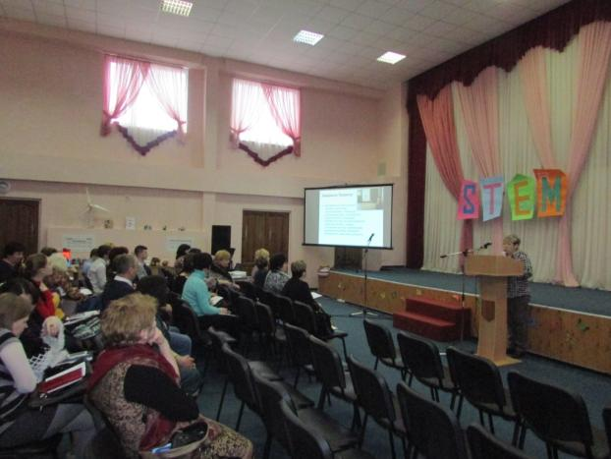
Овчаренко Л.В., учитель фізики та астрономії НВК № 57 – «З досвіту роботи з учнями 6 класу за науково-педагогічним проектом «Інтелект України»;
Мурадян О.О., учитель фізики та астрономії СЗШ № 133 – «МАН як творчий потенціал розвитку талановитих учнів»;
Нікіфорова Т.І., заступник директора з науково-методичної роботи ФЕЛ, вчитель фізики та астрономії - «Сходинки юнацького пізнання Всесвіту»;
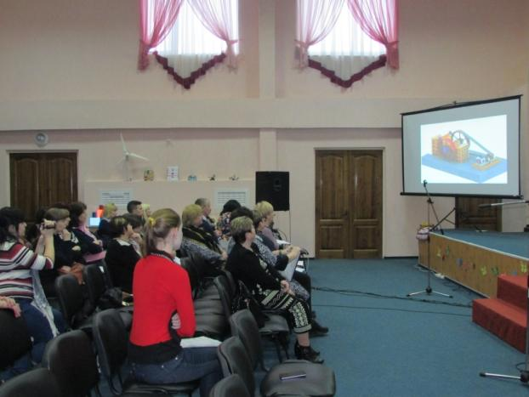
Сидоренко Є.Є., учитель фізики та астрономії СЗШ № 19 – «Міжнародна універсальна програма моделювання «SOLIDWORKS».
Із інформаційним середовищем своєї дослідницької і проектної діяльності з учителями поділилися учні:
Кушнір Олександр, учень 10 класу СЗШ № 133, лауреат МАН – «Використання космічних апаратів у мирних цілях»;
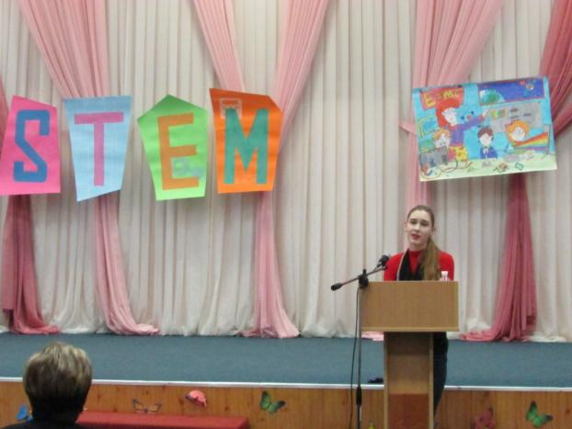
Швець Владислав, учень 10 класу СЗШ № 133, лауреат МАН – «Космічна фізика та астрономія»;
Селіванов Валерій Сергійович, учень 11 класу ФЕЛ, переможець всеукраїнського колоквіуму школярів «Космос. Людина. Духовність-2016», «Мирний космос-2017» - «Астероїдна небезпека планеті Земля»;
Шалдина Єлизавета Сергіївна, учениця 11 класу СЗШ № 19 – ««Определение моментов инерций физических тел»; «Исследование реаллогических свойств крови».
Всі учасники семінару висловили подяку адміністрації навчального закладу та вчителям за змістовний семінар, який надає напрямок роботи у STEM – освіті.
Закінчився семінар-практикум підведенням підсумків роботи, обміном враженнями, думками. Вчителі прийшли до висновку щоб рекомендувати вчителям впроваджувати в навчально-виховний процес формування в учнів найважливіші характеристики, які визначають компетентного фахівця:
- уміння побачити проблему;
- уміння побачити в проблемі якомога більше можливих сторін і зв'язків;
- уміння сформулювати дослідницьке запитання і шляхи його вирішення;
- гнучкість як уміння зрозуміти нову точку зору і стійкість у відстоюванні своєї позиції;
- оригінальність, відхід від шаблону;
- здатність до перегруповування ідей та зв'язків;
- здатність до абстрагування або аналізу;
- здатність до конкретизації або синтезу;
- відчуття гармонії в організації ідеї;
– це спосіб допомогти сьогоднішнім дітям завтра стати новаторами, цілеспрямованими, творчими і надійними ланками команди, суспільства, країни. Така система освіти вчить жити в реальному швидкозмінному світі, вміти реагувати на зміни, критично мислити, бути творчою особистістю.

Більш детально з питань STEM-освіти можна ознайомитись на сайті - https://imzo.gov.ua/stem-osvita/

Підготувала методист МЦ Устінова Т.П.

